**ÁREA:** MATEMÁTICAS **ASIGNATURA:** TRIGONOMETRIA

**UNIDAD:**  GEOMETRIA ANALITICA **CICLO: V**

**TEMA:** LA CIRCUNFERENCIA **FECHA:**27 DE ABRIL DE 2021

**PROFESOR:** JOHNSON CABEZAS **VALOR:** AMISTAD

“UNA DE LAS MÁS BELLAS CUALIDADES DE LA VERDADERA AMISTAD ES ENTENDER Y SER ENTENDIDO” **Seneca**

**1. LOGRO PROPUESTO:**

* Reconoce las secciones cónicas como intersecciones de planos y conos.

* Construirás la ecuación ordinaria con vértice en el origen o canónica de la circunferencia

**2. TEMAS Y SUBTEMAS**

[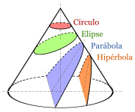](http://es.wikipedia.org/wiki/Imagen:Cono_y_secciones.svg)**SECCIONES CONICAS:** Se denomina sección cónica a la curva intersección de un [cono](http://es.wikipedia.org/wiki/Cono_(geometr%C3%ADa)) con un plano que no pasa por su vértice. En función de la relación existente entre el ángulo de conicidad (α) y la inclinación del plano respecto del eje del cono (β), pueden obtenerse diferentes secciones cónicas, a saber:

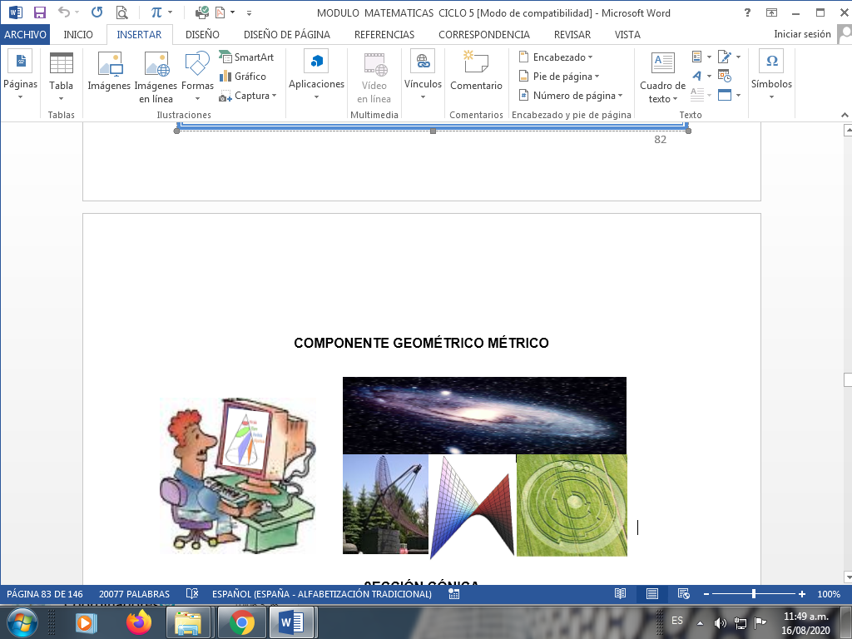

**CIRCUNFERENCIA**

Una circunferencia es el [lugar geométrico](http://es.wikipedia.org/wiki/Lugar_geom%C3%A9trico) de los [puntos](http://es.wikipedia.org/wiki/Punto_(geometr%C3%ADa)) del [plano](http://es.wikipedia.org/wiki/Plano_(geometr%C3%ADa)) [equidistantes](http://es.wikipedia.org/wiki/Equidistante) de otro fijo, llamado [centro](http://es.wikipedia.org/wiki/Centro_(Geometr%C3%ADa)); esta distancia se denomina [radio](http://es.wikipedia.org/wiki/Radio_(geometr%C3%ADa)). Sólo posee longitud. Se distingue del [círculo](http://es.wikipedia.org/wiki/C%C3%ADrculo) en que este es el lugar geométrico de los puntos contenidos en una circunferencia determinada, es decir, la circunferencia es el [perímetro](http://es.wikipedia.org/wiki/Per%C3%ADmetro) del círculo cuya superficie contiene.

Puede ser considerada como una [elipse](http://es.wikipedia.org/wiki/Elipse) de [excentricidad](http://es.wikipedia.org/wiki/Excentricidad) nula, o una elipse cuyos semiejes son iguales. También se puede describir como la sección, perpendicular al eje, de una superficie [cónica](http://es.wikipedia.org/wiki/Cono_(geometr%C3%ADa)) o [cilíndrica](http://es.wikipedia.org/wiki/Cilindro), o como un [polígono](http://es.wikipedia.org/wiki/Pol%C3%ADgono) de infinitos lados, cuya [apotema](http://es.wikipedia.org/wiki/Apotema) coincide con su [radio](http://es.wikipedia.org/wiki/Radio_(geometr%C3%ADa)). Es una curva bidimensional con infinitos ejes de simetría y sus aplicaciones son muy numerosas.

**ELEMENTOS DE LA CIRCUNFERENCIA:** Existen varios puntos, rectas y segmentos, singulares en la circunferencia:

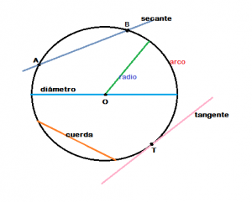**Centro**: punto interior equidistante de todos los puntos de la circunferencia

[**Radio**](http://es.wikipedia.org/wiki/Radio_(geometr%C3%ADa)): el segmento que une el centro con un punto de la circunferencia

[**Diámetro**](http://es.wikipedia.org/wiki/Di%C3%A1metro): el mayor segmento que une dos puntos de la circunferencia y, lógicamente, pasa por el centro

[**Cuerda**](http://es.wikipedia.org/wiki/Cuerda): el segmento que une dos puntos de la circunferencia; las cuerdas de longitud máxima son los diámetros

**Recta** [**secante**](http://es.wikipedia.org/wiki/Secante): la que corta a la circunferencia en dos puntos

**Recta** [**tangente**](http://es.wikipedia.org/wiki/Tangente): la que toca a la circunferencia en un sólo punto

Punto de tangencia: el de contacto de la tangente con la circunferencia

[Arco](http://es.wikipedia.org/wiki/Arco_(geometr%C3%ADa)): segmento curvilíneo de puntos pertenecientes a la circunferencia

**Semicircunferencia**: cada uno de los dos arcos delimitados por los extremos de un diámetro.

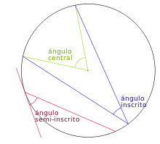**Ángulos en la circunferencia:** Un ángulo, respecto de una circunferencia, puede ser:

**Ángulo central**: si tiene su vértice en el centro de ésta. La amplitud de un ángulo central es igual a la del arco que abarca.

**Ángulo inscrito**: si su vértice es un punto de la circunferencia y sus lados la cortan en dos puntos. La amplitud de un ángulo inscrito es la mitad de la del arco que abarca.

**Ángulo semi-inscrito**: si su vértice está sobre ésta, uno de sus lados la corta y el otro es tangente, siendo el punto de tangencia el propio vértice. La amplitud de un ángulo suministrito es la mitad de la del arco que abarca.

**Ángulo interior**: si su vértice está en el interior de la circunferencia. La amplitud de un ángulo interior es la mitad de la suma de dos medidas: la del arco que abarcan sus lados más la del arco que abarcan sus prolongaciones.

**Ángulo exterior**: si tiene su vértice en el exterior de ésta. La amplitud de un ángulo exterior es la mitad de la diferencia de los dos arcos que abarcan sus lados sobre dicha circunferencia.

**ECUACIONES DE LA CIRCUNFERENCIA**

|  |  |  |
| --- | --- | --- |
| **NOMBRE** | **VÉRTICE EN (0,0)** | **VÉRTICE EN (H, K)** |
| **CIRCUNFERENCIA** | $$x^{2}+y^{2}=r^{2}$$ | $${\left(x-h\right)}^{2}+{\left(y-k\right)}^{2}=r^{2}$$ |

(4,0)

(-4,0)

(0, 4)

(0,-4)

**Ejemplo 1**

Encuentre la ecuación de la circunferencia de centro en C (0,0) y radio 4.

**SOLUCIÓN:** r = 4. Y al sustituir estos valores en la ecuación, se obtiene

$x^{2}+y^{2}=4^{2}$ Entonces la ecuación de la circunferencia quedaría así:

$x^{2}+y^{2}=16$ Y su grafica seria

**Ejemplo 2**

Encuentre la ecuación de la circunferencia de centro en $C (-3, 2)$ y radio 6. $(h, k)$

(3,2)

(-3,-4)

(-3,8)

(-9,2)

(-3,2)

**SOLUCIÓN:** En este caso: $h =-3$ $k = 2$ y $r = 6$.

Al sustituir estos valores en la ecuación, ${\left(x-h\right)}^{2}+{\left(y-k\right)}^{2}=r^{2}$**.**

Se obtiene ${(x-\left(-3\right))}^{2}+{(y-2)}^{2}=6^{2 }$ ${(x+3)}^{2}+{(y-2)}^{2}=36$

Al desarrollar los binomios en la última igualdad y simplificar, se obtiene finalmente

$$x^{2 }+6x+9+ y^{2 }-4y+4-36=0$$

Al desarrollar los binomios en la última igualdad y simplificar, se obtiene finalmente

$x^{2 }+ y^{2 }+6x-4y-23=0$ $ax^{2}+by^{2}+cx+dy+e=0$**Ecuación general**

“LA AMISTAD NO SE TRATA DE QUIEN VINO PRIMERO O QUIEN TE CONOCE MAS TIEMPO. SE TRATA DE QUIEN LLEGO Y NUNCA SE FUE…” Candidman

**ACTIVIDAD 1**

Le tocó el turno de aplicar el concepto aprendido

1. Dibuje una circunferencia y trácele todos los elementos.

2. Dibuje una circunferencia, trace todos los ángulos y mídalos con el transportador.

3. Dibuje las circunferencias que tienen por $c (0,0)$ y $radio 3$, por $c (0,0)$ y $radio 5$ y con y , con y

4. Halle el perímetro y área de cada una de ellas. Recuerde que:

PERIMETRO DE LA CIRCUNFERENCIA AREA DE LA CIRCUNFERNCIA

$P=2πr$; $r= radio$ $π=3.1415…$ $A=πr^{2}$

“UN VERDADERO AMIGO PUEDE VER EL DOLOR EN TUS…MIENTRAS LOS DEMAS SE DEJAN ENGAÑAR… POR TU FALSA SONRISA”